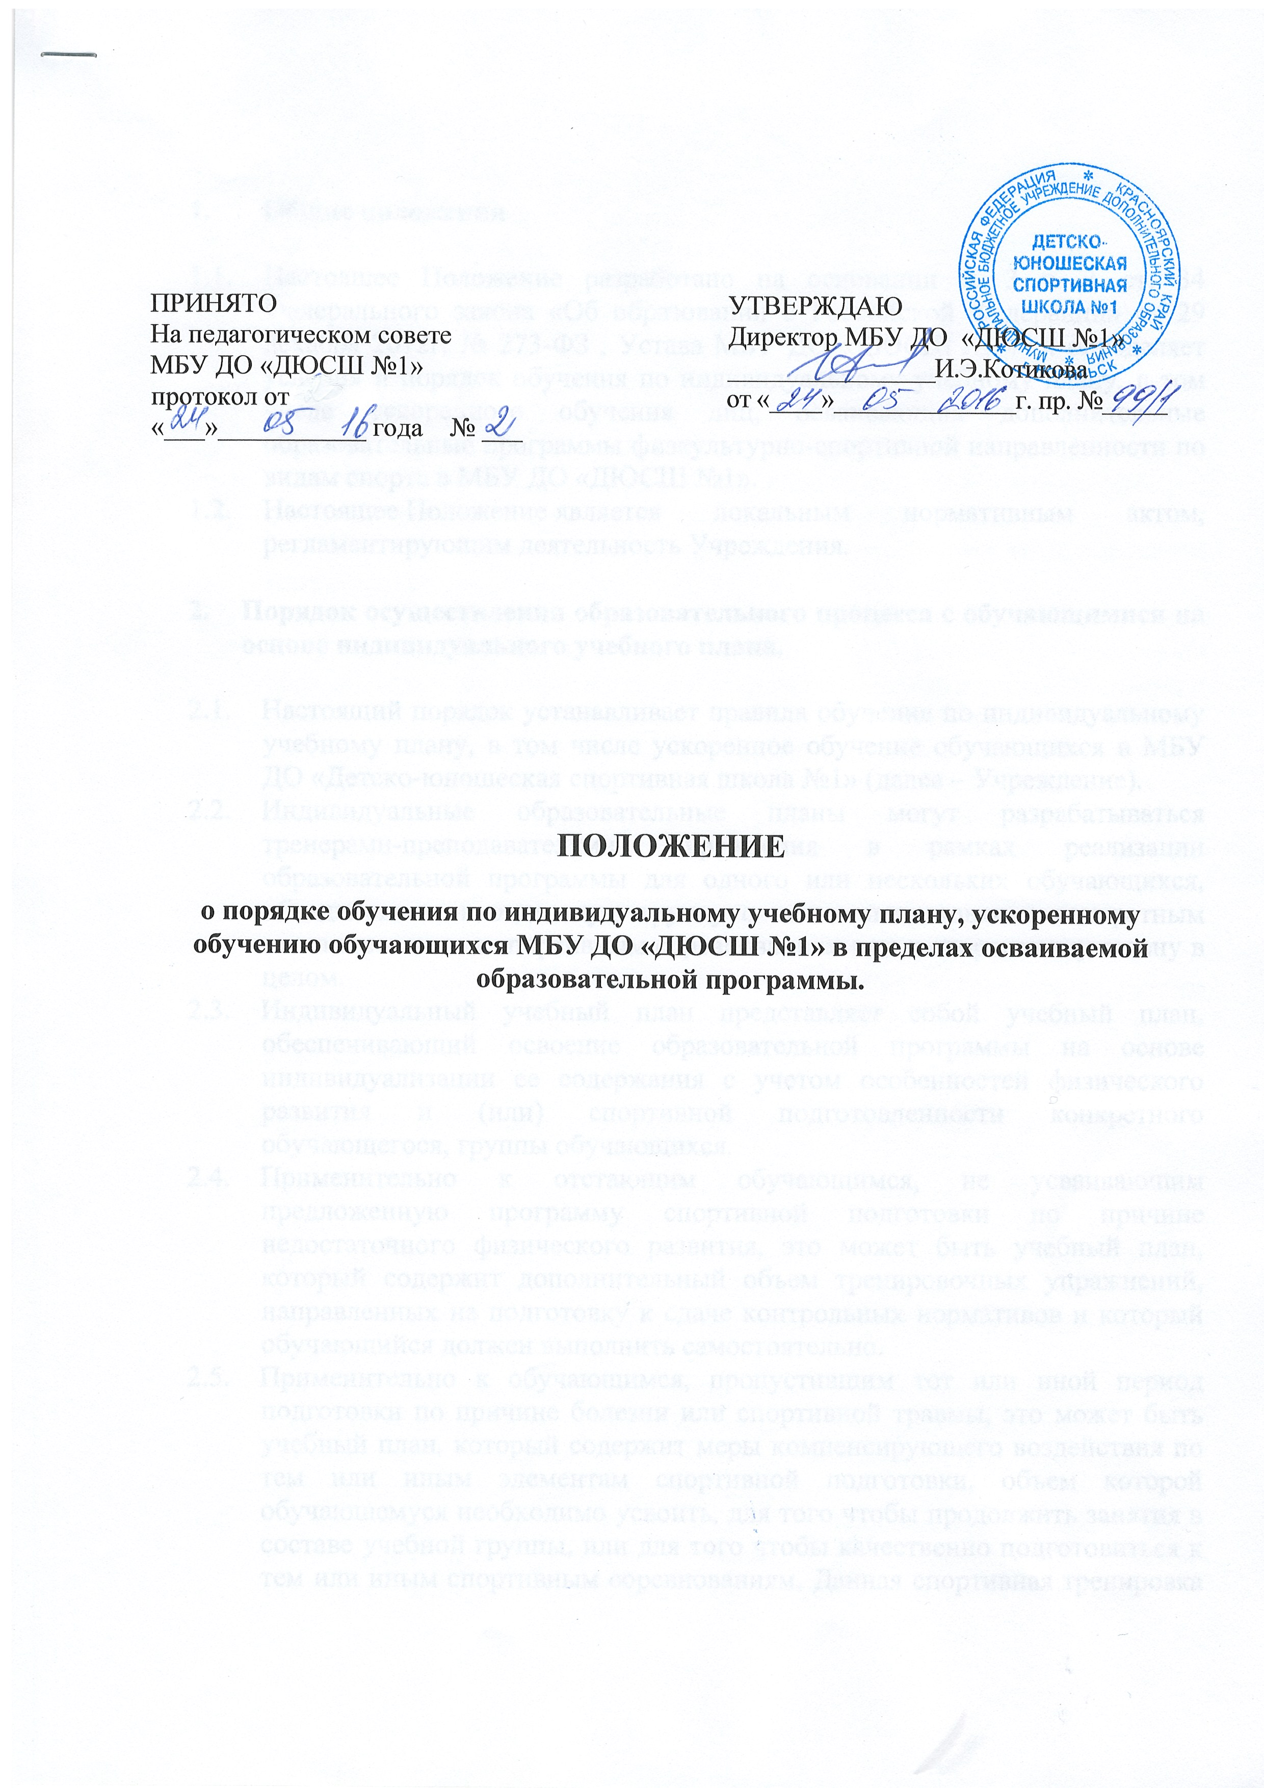
1. Общие положения

  - Настоящее Положение разработано на основании п.3 ч.1 ст.34 Федерального закона «Об образовании в Российской Федерации» от 29 декабря 2012г. № 273-ФЗ, Устава МБУ ДО «ДЮСШ № 1» и определяет условия и порядок обучения по индивидуальному учебному плану, в том числе ускоренного обучения лиц, осваивающих дополнительные образовательные программы физкультурно-спортивной направленности по видам спорта в МБУ ДО «ДЮСШ № 1».
  - Настоящее Положение является локальным нормативным актом, регламентирующим деятельность Учреждения.

2. Порядок осуществления образовательного процесса с обучающимися на основе индивидуального учебного плана.

2.1. Настоящий порядок устанавливает правила обучения по индивидуальному учебному плану, в том числе ускоренное обучение обучающихся в МБУ ДО «ДЮСШ № 1» (далее – Учреждение).
2.2. Индивидуальные образовательные планы могут разрабатываться тренерами-преподавателями Учреждения в рамках реализации образовательной программы для одного или нескольких обучающихся, объединенных в отдельную группу с целью подготовки к конкретным запланированным спортивным соревнованиям или к спортивному сезону в целом.
2.3. Индивидуальный учебный план представляет собой учебный план, обеспечивающий освоение образовательной программы на основе индивидуализации ее содержания с учетом особенностей физического развития и (или) спортивной подготовленности конкретного обучающегося, группы обучающихся.
2.4. Применительно к отстающим обучающимся, не усваивающим предложенную программу спортивной подготовки по причине недостаточного физического развития, это может быть учебный план, который содержит дополнительный объем тренировочных упражнений, направленных на подготовку к сдаче контрольных нормативов и который обучающийся должен выполнить самостоятельно.
2.5. Применительно к обучающимся, пропустивщим тот или иной период подготовки по причине болезни или спортивной травмы, это может быть учебный план, который содержит меры компенсирующего воздействия по тем или иным элементам спортивной подготовки, объем которой обучающемуся необходимо усвоить, для того чтобы продолжить занятия в составе учебной группы, или для того чтобы качественно подготовиться к тем или иным спортивным соревнованиям. Данная спортивная тренировка может проходить как под руководством тренера-преподавателя, так и на основе самостоятельной подготовки.
2.6. Индивидуальный учебный план обучающегося Учреждения представляет собой форму организации учебно-тренировочного процесса, при котором часть общего объема спортивной подготовки, предусмотренного образовательной программой по виду спорта осваивается обучающимся самостоятельно. Индивидуальный учебный план включает определенный перечень спортивных упражнений, направленных на достижение тренировочного эффекта с указанием объема той или иной спортивной нагрузки, который необходимо выполнить обучающемуся в указанные в плане сроки, с раскладкой по дням спланированного тренировочного микроцикла.
2.7. Индивидуальный учебный план позволяет отдельным категориям обучающихся выполнять программные требования по освоению образовательной программы по избранному виду спорта в полном объеме и сдавать контрольные нормативы, установленные для групп спортивной подготовки, в том числе повторно, в индивидуально установленные сроки.
2.8. По индивидуальному учебному плану тренеры-преподаватели могут осуществлять спортивную подготовку с различными категории обучающихся начиная с учебно-тренировочного этапа подготовки. На этапах спортивного совершенствования и высшего спортивного мастерства, планирование спортивной подготовки как правило происходит с учетом индивидуальных способностей (особенностей) обучающихся, уровнем их физического развития и спортивной подготовленности, в том числе к тем или иным спортивным соревнованиям и в том числе с учетом рекомендаций врача.
2.9. По индивидуальному учебному плану тренеры-преподаватели могут осуществлять спортивную подготовку с особо одаренными обучающимися по ускоренному курсу реализации материала (усвоения объема учебно-тренировочной нагрузки) предусмотренного этапом спортивной подготовки образовательной программы.
2.10. Решение о переводе обучающегося, группы обучающихся на подготовку по индивидуальному учебному плану принимает тренер-преподаватель. Утверждения директора Учреждения и (или) согласования администрации при этом не требуется.

- Обязанности обучающихся по индивидуальному учебному плану.

3.1 Обучающиеся обязаны добросовестно осваивать образовательную программу. Выполнять индивидуальный учебный план, посещать предусмотренные индивидуальным учебным планом учебные занятия, осуществлять самостоятельную подготовку, в том числе и подготовку к занятиям к занятиям, выполнят задания, данные тренером-преподавателем в рамках образовательной.
3.2. Обучающиеся обязаны в полном объеме выполнить план учебно-тренировочной работы предложенный тренером-преподавателем.
3.3. Обучающиеся обязаны с большой ответственностью заботиться о собственном здоровье, соблюдать режим дня.
3.4 Обучающиеся ответственны за добросовестное выполнение индивидуального учебного плана предложенного тренером-преподавателем для выполнения в режиме самостоятельной подготовки.
3.5 Невыполнение индивидуального учебного плана в указанные сроки приравнивается к не освоению образовательной программы.

- Организация процесса обучения

4.1 Организация процесса обучения с обучающимися по индивидуальному учебному плану осуществляется в форме работы в группе, индивидуально, самостоятельно.
4.2 Консультирование обучающегося, проверку физической подготовленности после периода самостоятельной подготовки обучающегося, при необходимости, прием контрольных нормативов тренер-преподаватель осуществляет в рамках реализации учебно-тренировочного процесса по основному расписанию занятий.

- Ускоренное обучение

5.1 Ускоренное обучение – процесс освоения образовательной программы в сокращенный по сравнению с нормативным сроком освоения образовательной программы период с учетом особенностей физического развития конкретного обучающегося, в том числе уровня его спортивной подготовленности после обучения на основе индивидуального учебного плана.
5.2 Ускорение темпа освоения образовательной программы осуществляется в соответствии с предшествующей подготовкой обучающегося.
5.3 Право на ускоренное обучение, как правило, предоставляется особо одаренным обучающимся на этапе начальной подготовки. Это касается обучающихся способных за один год достигнуть уровня спортивной подготовленности, соответствующего требования для зачисления на учебно-тренировочный этап. Уровень подготовки определяется сдачей контрольных нормативов по общей физической и специально-физической подготовке.
5.4. В исключительных случаях, особо одаренным обучающимся предоставляется право на ускоренный курс обучения на учебно-тренировочном этапе подготовки (обучение в срок 4-е года вместо 5-ти). При этом для зачисления раньше срока на этап спортивного совершенствования, необходимо показать высокий результат на спортивных соревнованиях определенного уровня и выполнить требуемый нормативами спортивный разряд. Тоже касается и претензий обучающегося на перевод раньше срока, установленного нормативами с этапа спортивного совершенствования на этап высшего спортивного мастерства.
5.5. Основанием для зачисления обучающегося на тот или иной этап обучения раньше срока (в порядке ускоренного обучения) является ходатайство тренера-преподавателя, подаваемое с приложением протоколов сдачи контрольных нормативов, протоколов соревнований.
5.7 Решение об ускоренном зачислении обучающегося на следующий этап обучения принимается Педагогическим советом и утверждается приказом директора Учреждения.
5.8 Обучающийся имеет право отказаться от ускоренного зачисления на следующий этап подготовки и продолжить освоение образовательной программы в обычном режиме.

- Срок действия Положения.

6.1. Срок действия настоящего Положения не ограничен.
6.2. При изменении нормативно-правовых документов, регламентирующих
деятельность Учреждения, в Положение вносятся изменения в соответствии с установленным законом порядком.

